「雪と氷で遊ぼう」in 2014 報告書
2014.1.12
奥州市バス出発 | 7：30 | 渡辺喜美男・伊藤文雄 添乗員
広田小学校出発 | 10：00 | 児童27名 保護者3名
岩手県南青少年の家到着 | 12：00 | 昼食
“ 研修室にて | 13：00 | 開校式、所長挨拶職員による注意等ｵﾘｴﾝﾃｰｼｮﾝ
みどりの郷・アイスアイーナ | 14：00 | ｲﾝｽﾄﾗｸﾀｰ2名による指導とｽｹｰﾄ自由に楽しむ
岩手県南青少年の家 | 17：00 | 夕食と入室
“ 3階和室 | 18：30 | お楽しみ会「輪投げ大会」「食育かるた大会」等
就寝 | 22：00
1月10日（金）1日目 奥州♡絆の会

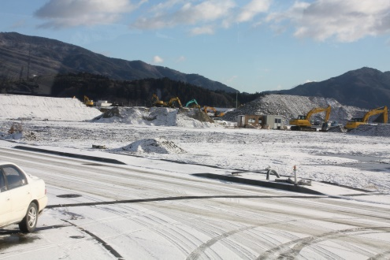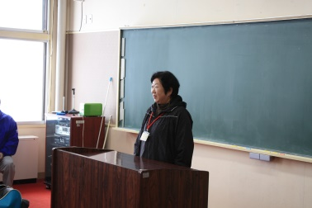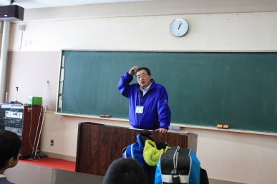
震災後 変わらない景色を後に・・ 開校式 佐藤副会長 鈴木所長さんによる挨拶
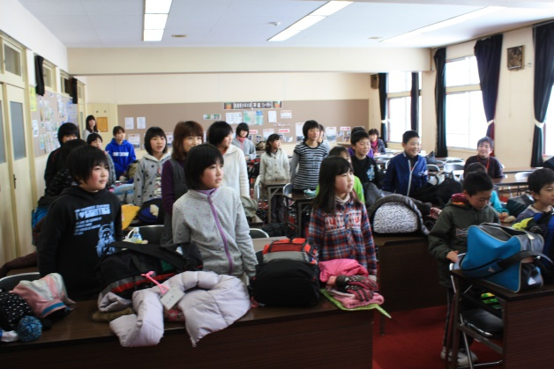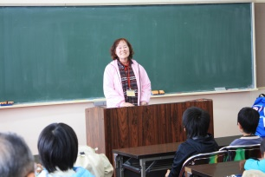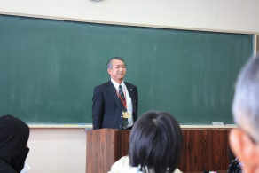
「起立」「よろしくお願いします」 渡辺会長「歓迎します」 「仲良くやりましょう」
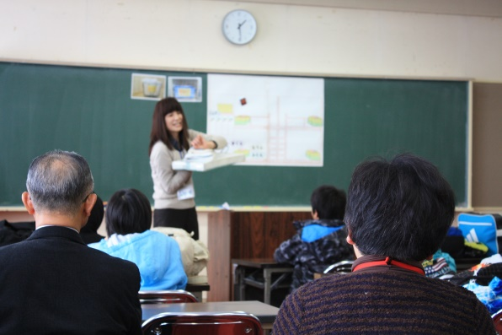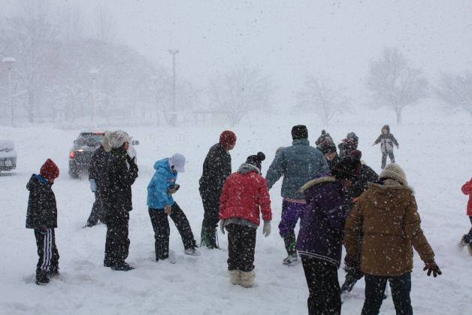
「お布団はきれいにたたみましょう・・・」 雪の中をスケート場に歩いて移動
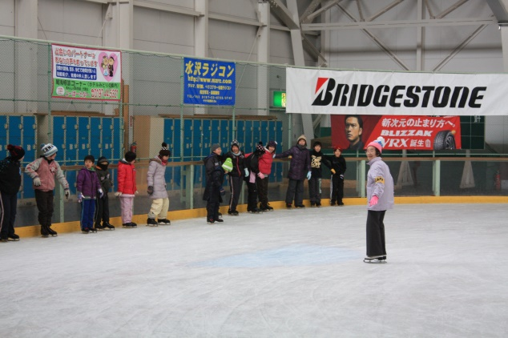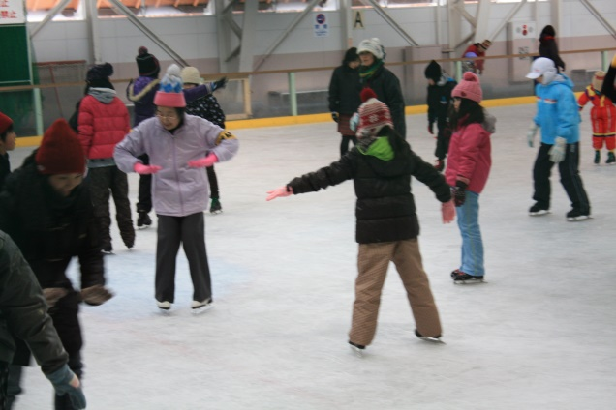
ｲﾝｽﾄﾗｸﾀｰによる滑り方の指導
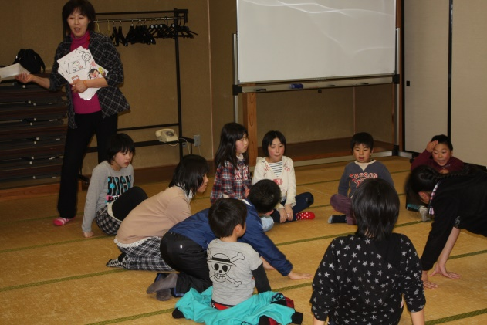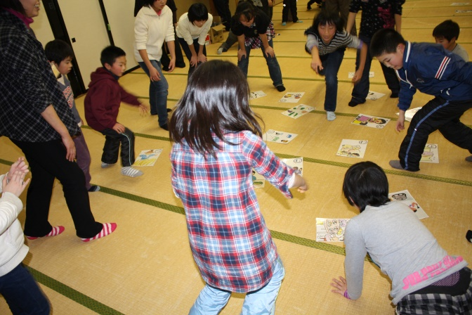
奥州市食生活改善委員会からお借りした「食育かるた」で大奮闘！！
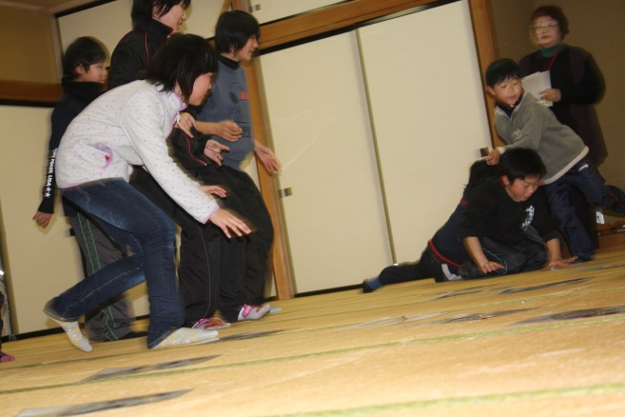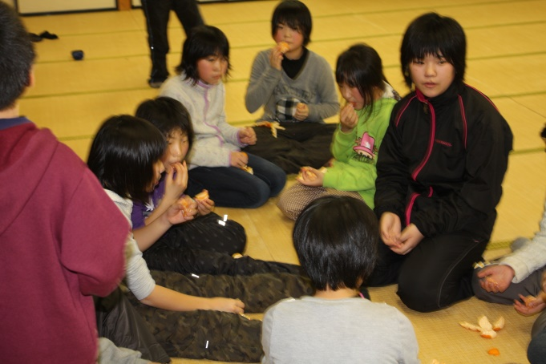
愛媛県の「ウグイスの会代表加藤」さんより頂いたみかん「甘～い」
4箱頂きましたので、お家のお土産にしました。
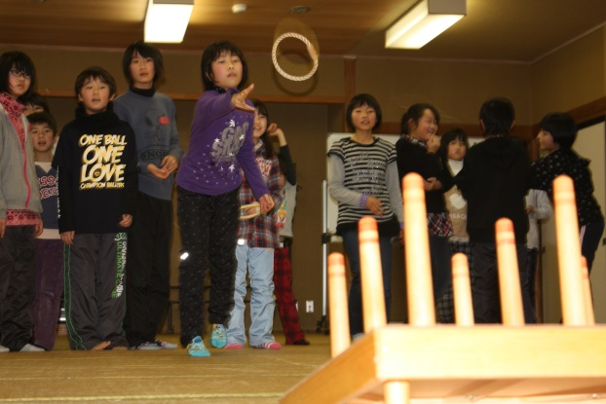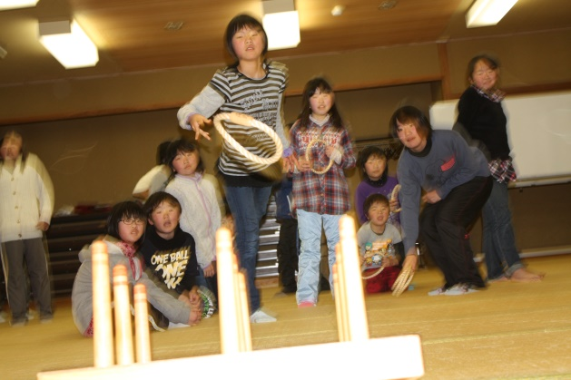
輪投げは6チーム対抗戦。みんな真剣・・・・「入ったー。入った！！！」
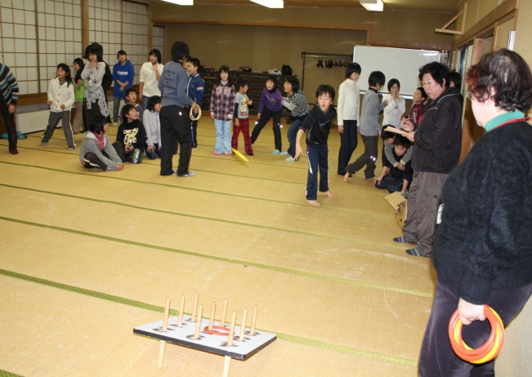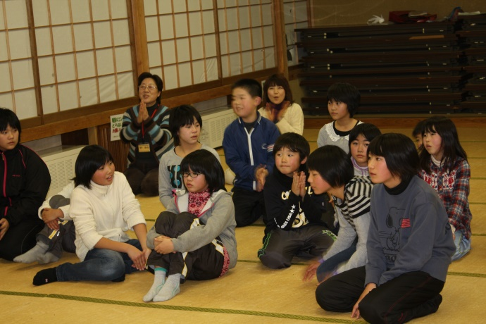
結果発表 「面白かったね・・・」
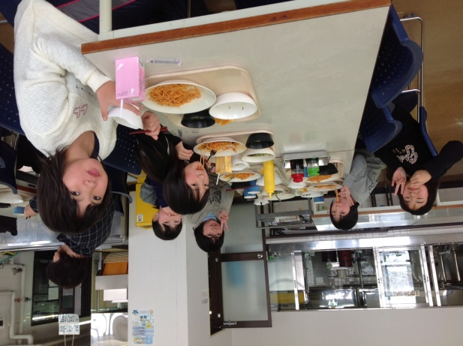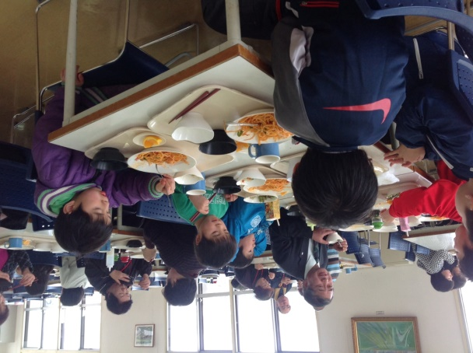
2日間 ４食 「美味しかったね。ごちそう様でした」

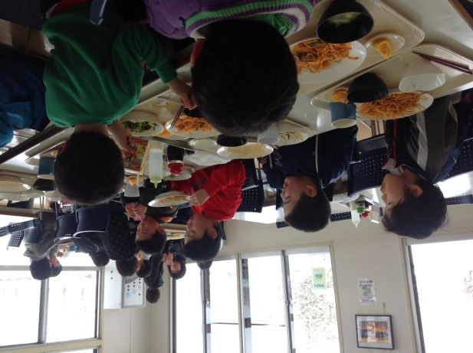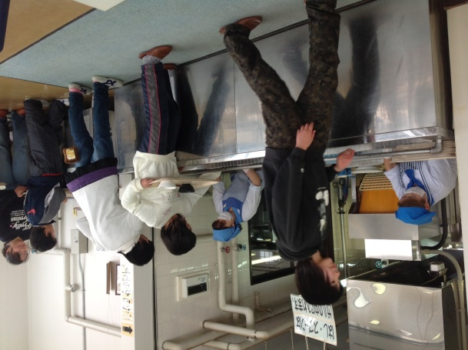
後片付けもよくできました。「おばちゃん！！ありがとう・・・」
「楽しかった。また、やってね。」
広田の子ども達の声に、今年も応えたいと思います。
思いっきり体を動かして、皆で楽しみましょう。
校庭が子供たちにもどって、町に遊び場ができるまで、応援させて下さい。
保護者の方の多くの参加も大歓迎です（チラシの内容）
※学校の御協力により「申し込みのチラシ」を配布・取りまとめをして頂きました。
お蔭様で多くの参加者を募ることが出来ました。
子供たちの成長と満面の笑顔で、奥州♡絆の会も元気になりました。

起床・洗面・清掃・点検 | 6：30 | 職員による点検
岩手県南青少年の家 | 7： | 朝食と荷物を研修室に移動
雪で遊ぼう | 8：30 | 岩手県南青少年の家のグランド
みどりの郷・アイスアイーナ | 10：00 | ｽｹｰﾄをぞんぶん楽しむ。
みどりの郷・みちのく城址温泉 | 11：00 | 入浴
岩手県南青少年の家 | 12：00 | 昼食
“ 研修室 | 13：00 | 閉校式 感想文
奥州市バス | 14：00 | お別れ
広田小学校到着 | 16：50 | 保護者引き渡し完了し校長先生に報告
奥州市 到着 | 20：00 | 渡辺喜美男・小野寺敏夫添乗

1月11日（土）2日目
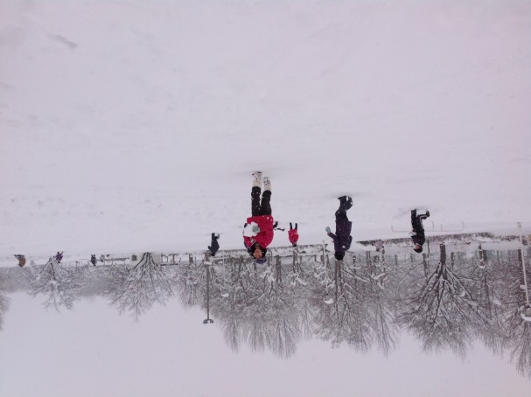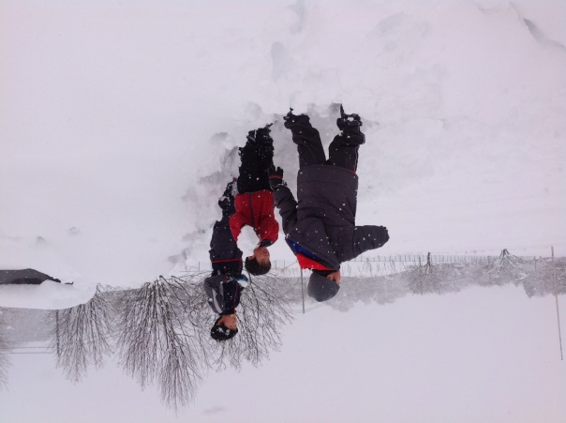
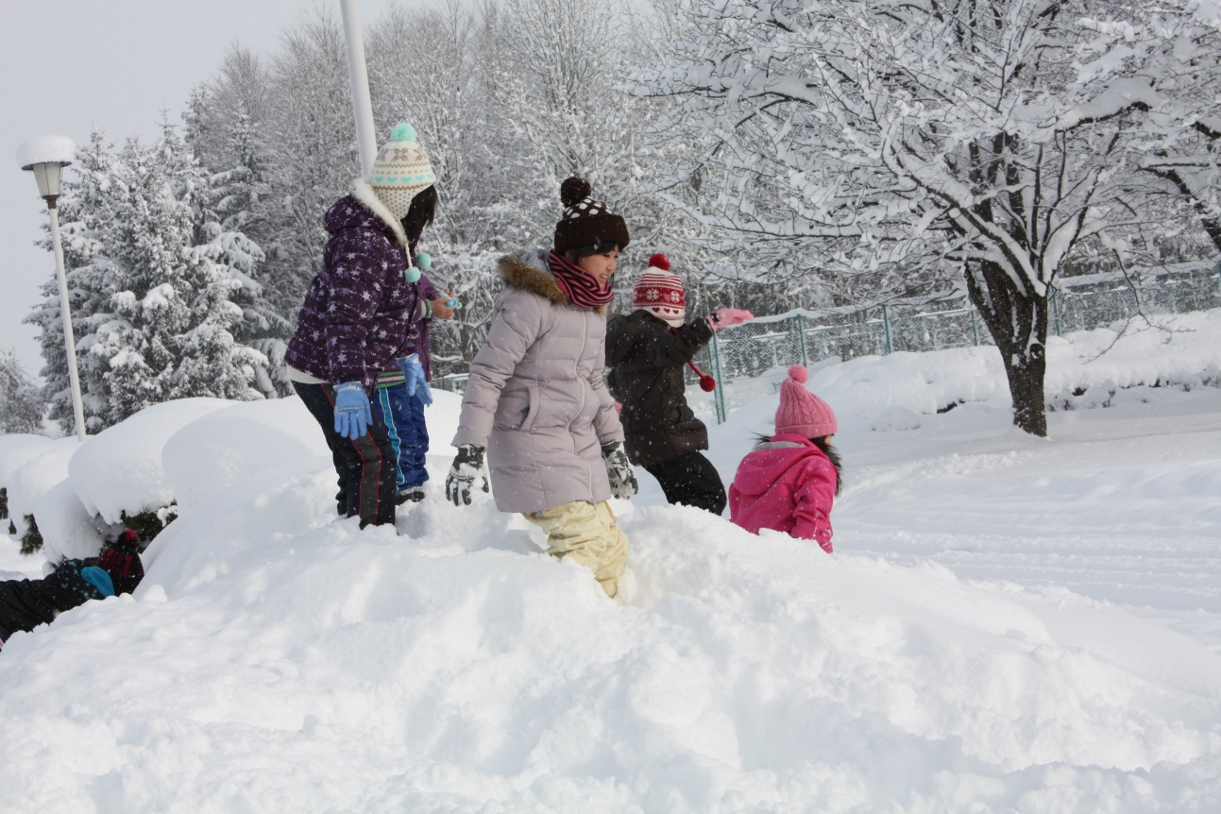

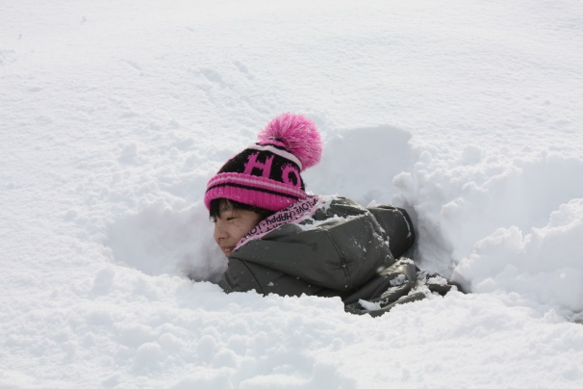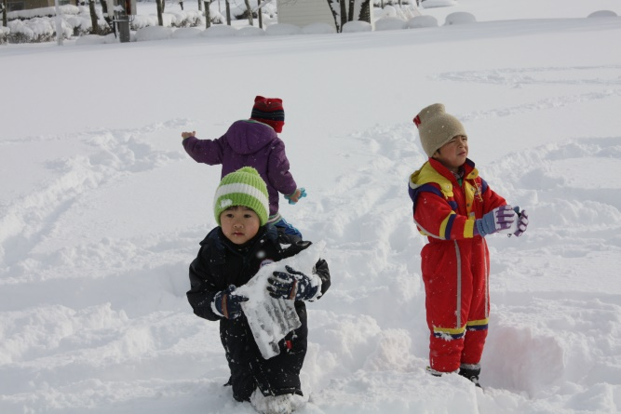
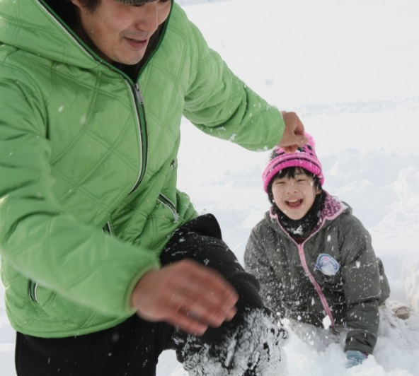
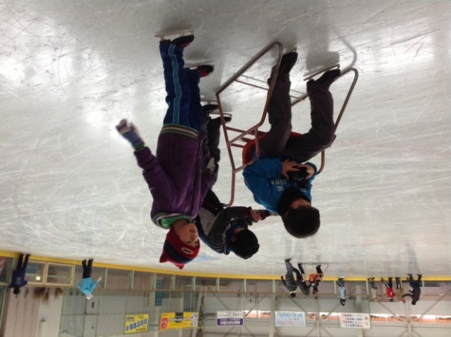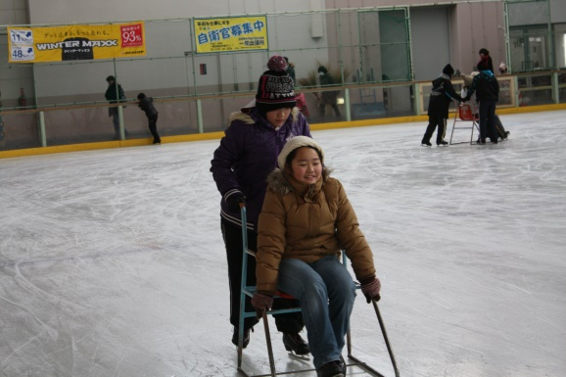
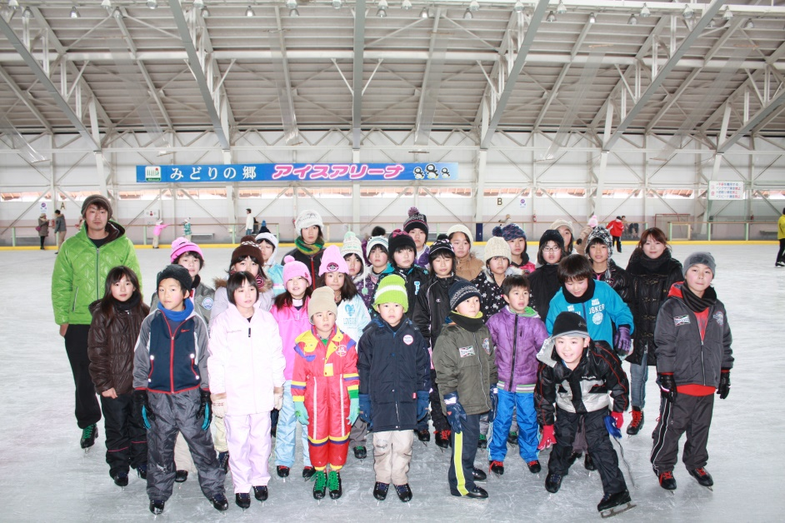
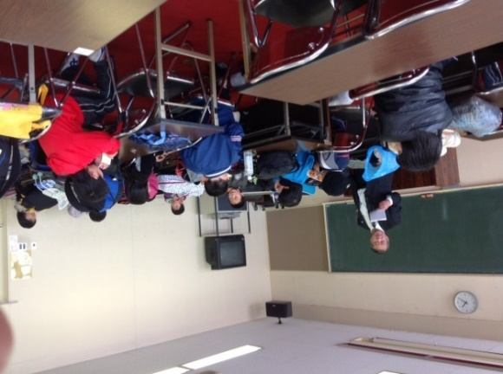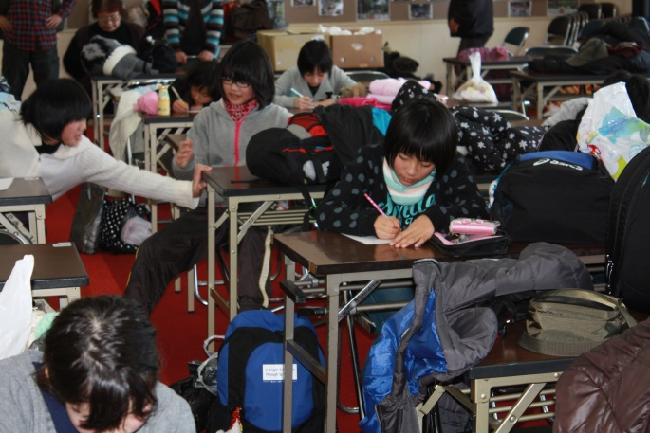
閉校式の前に感想文を書いてください。
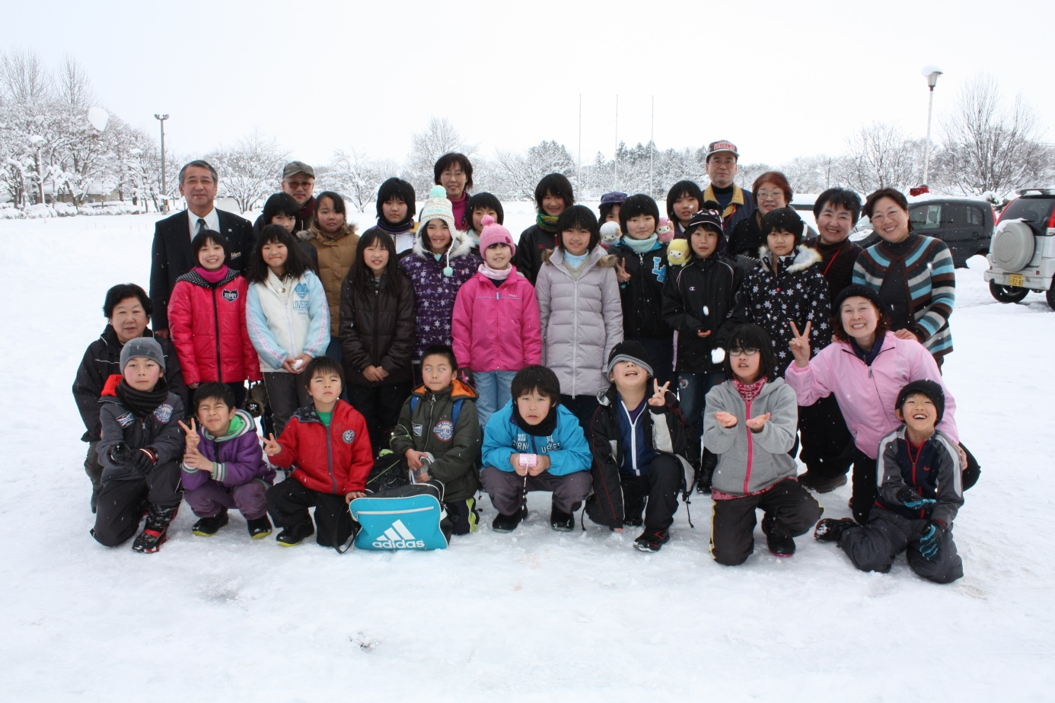

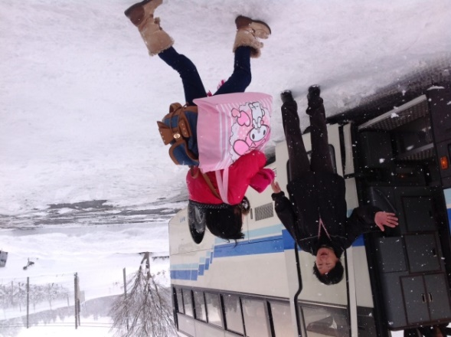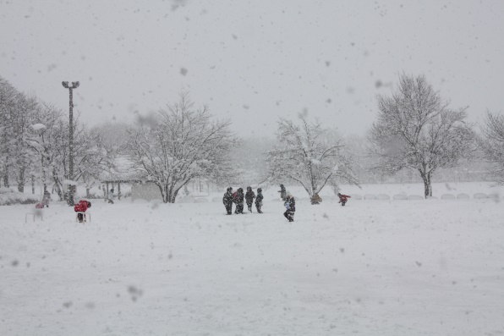
奥州市のバス「さようなら」「ハイ！タッチ」 お別れの時間には、雪が強く降ってきました

